Orientações para bloqueios nas vias públicas do Município de Lajeado
Conforme estabelece o Código de Trânsito Brasileiro (CTB):
Art. 95 – Nenhuma obra ou evento que possa perturbar ou interromper a livre circulação de veículos e pedestres, ou colocar em risco sua segurança, poderá ser iniciado sem permissão prévia do órgão ou entidade de trânsito com circunscrição sobre a via.
§ 1º – A obrigação de sinalizar é do responsável pela execução ou manutenção da obra ou do evento.
Dessa forma, a elaboração e a execução do projeto de sinalização temporária são de responsabilidade da empresa executora da obra, que deverá ser identificada por CNPJ e razão social no preenchimento do requerimento em anexo.
Esta declaração deve ser protocolada com antecedência mínima de 72 horas, possibilitando a tramitação interna e posterior publicação pelo Departamento de Comunicação.
A Prefeitura não fornecerá placas, cones ou quaisquer outros materiais para a sinalização da obra.
É obrigatório garantir o tráfego seguro de pedestres e o acesso local aos imóveis e estabelecimentos durante toda a intervenção na via.
Para facilitar o processo, abaixo seguem como exemplo, os parâmetros mínimos de sinalização temporária, conforme o Manual Brasileiro de Sinalização de Trânsito – Volume VII, divididas nas duas categorias mais recorrentes:
- Bloqueio parcial de via de sentido único
- Bloqueio total de via
Importante: Os exemplos a seguir servem apenas para orientação, cabendo à empresa considerar aspectos específicos e peculiaridade de cada via, devendo tais serem considerados no projeto.

- Bloqueio parcial de via de sentido único
Na figura a seguir está a representação das diferentes áreas a serem consideradas no projeto, sendo elas: área de advertência, área de transição, área de proteção anterior, área de obras ou serviços e área de transição posterior.
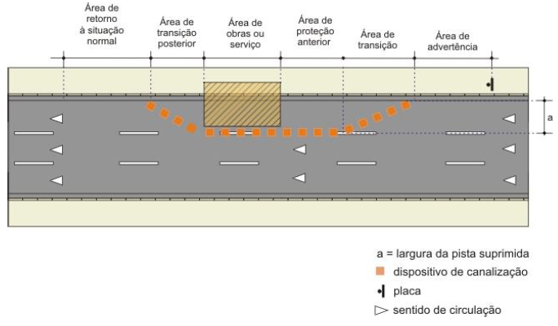
Na tabela abaixo, estão as dimensões de cada área, de acordo com a classificação da via e seu respectivo elemento de sinalização.
Tipo de via | Área de advertência | Área de transição | Área de Proteção anterior | Área de transição posterior
Via arterial | 150 m | 70 m | Toda fachada da obra | 10 m
Via coletora | 100 m | 50 m | Toda fachada da obra | 10 m
Via local | 30 m | 40 m | Toda fachada da obra | 10 m
Elementos de sinalização
Sinalização | Placa de advertência | Cones | Cones | Cones
Para fins desta tabela considera-se:
- Vias arteriais (60 km/h)
- Vias Coletoras (40 km/h)
- Vias locais (ruas sem saída)
- Bloqueio total de via
Para o bloqueio total da via, a face da quadra deve ser fechada com cones e uma placa indicativa de desvio, em suas duas extremidades.
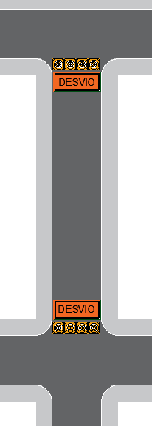
Em caso de bloqueio total da via, nos casos em que uma faixa chegue em um “final de via”, com objetivo de evitar a “manobra de três pontos”, o bloqueio deve ser feito já na quadra anterior, conforme ilustrado na figura abaixo.
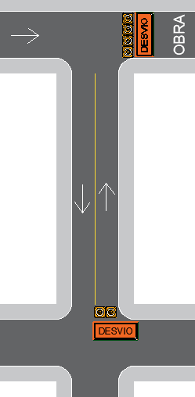
REQUERIMENTO DE BLOQUEIO VIÁRIO
Eu, ____________________________________________, portador do CPF nº ___________________________, telefone para contato ___________________________, na qualidade de representante legal da empresa ____________________________________________, inscrita no CNPJ sob o nº ___________________________, venho, por meio deste, solicitar a autorização para bloqueio da Av./Rua ______________________________________, no trecho compreendido entre _________________________________, no período de // a //, das _______h às _______h.
Declaro, para os devidos fins, que as informações aqui prestadas são verdadeiras e me responsabilizo integralmente pela execução da obra, incluindo a obtenção de autorizações junto aos demais órgãos da Prefeitura, bem como junto aos governos estadual e federal, quando necessário.
Estou ciente de que, conforme o Art. 95 do Código de Trânsito Brasileiro (CTB), “A obrigação de sinalizar é do responsável pela execução ou manutenção da obra ou do evento”, e assumo total responsabilidade pela sinalização adequada, por eventuais acidentes decorrentes da intervenção, bem como pela entrega do local devidamente limpo e em condições adequadas de uso ao término dos trabalhos.
Nestes termos, pede deferimento.
Cidade, ___ de ____________________ de ________.

Assinatura do Requerente

